Sobald man die Batterien eingesetzt hat und auf den ON- Knopf drückt, erscheint ein Feld, mit dem man den Bildschirmkontrast einstellen kann.
Mit < oder > regulieren, oder einfach auf Taste 13 drücken.

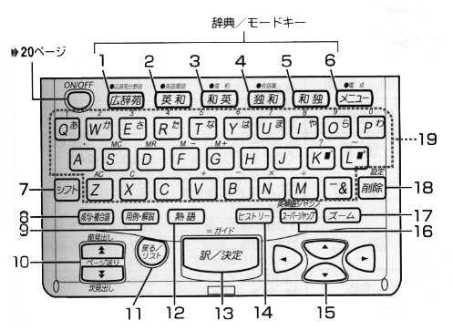

Tasten- Nr. | Funktion
1 | Japanisch - Japanisch: gibt für ein japanisches Wort die Japanische Erklärung
1 | Shift + Taste: Lexikon für wichtige Personen, Orte, Werke, nur Japanisch
2 | Englisch - Japanisch- Wörterbuch  Zeile 1: Eingabe in Englisch dann Taste 13 (mit Shift + K kann man fehlende Buchstaben ersetzen z.B. table -> ta?le  Zeile 2: ähnliche Aussprachen  Zeile 3: Redewendungen  Zeile 4: Wort im Gebrauch
2 | Shift + Taste: findet englische Synonyme
3 | Japanisch - Englisch - Wörterbuch
3 | Shift + Taste: Kanji-Suche  Aussuchen mit Tasten Nr. 15 und 13  Linke Seite: Hier kann man die Aussprache von Teilen des gesamten Kanjis eingeben, wenn man sie schon kennt  Rechte Seite  Zeile 1: Eingabe der Strichzahl des Radikals eines Kanjis, danach muss das richtige ausgesucht werden  Zeile 2: Eingabe der gesamten Strichzahl  Zeile 3: Eingabe der Lesung eines Kanjis  Die Erklärung des Kanjis ist auf Japanisch, aber mit den Tasten 12 und 16 kommt man schnell zu der Bedeutung des gesuchten Wortes. (Siehe unten)
4 | Deutsch Japanisches Wörterbuch:  Zeile 1: Eingabe in Deutsch dann Taste 13 (mit Shift + K kann man fehlende Buchstaben ersetzen z.B. Ampel -> Am?el  Zeile 2: Redewendungen  Zeile 3: Wort im Gebrauch
4 | Shift + Taste: wichtige Sätze nach Gesprächsthemen geordnet  A Grundwissen; B Ankunft, Heimkehr; C Übernachten; D Beim Essen  E Fortbewegung; F Sightseing; G Entertainment; H Shopping  I Probleme; J Am Telefon, in der Post; K Kommunikation; L Business
5 | Japanisch - Deutsch Wörterbuch
6 | Men: sämtliche Funktionen sind auch auf der Tastatur aufgeführt
6 | Shift + Taste : Taschenrechner (schwarze Schrift über den Tasten)
7 | Shift-Taste: hiermit kann man alle über den Tasten grün beschrifteten Funktionen aufrufen
8 | Schlägt man ein engl. Wort. nach, findet man durch Drücken dieser Taste die entsprechenden Redewendungen
9 | Schlägt man ein engl. Wort. nach, findet man durch Drücken dieser Taste entsprechende Anwendungsbeispiele für dieses Wort
10 | Mit diesen Tasten kann man das Display Seitenweise anschauen
11 | Return (Zurück)- Taste
12 | Schlägt man ein Kanji nach, kann man durch Drücken dieser Taste Wortkombinationen mit diesem Kanji finden
13 | Enter – Taste: Mit dieser Taste schlägt man die ausgewählten Begriffe nach
13 | Shift + Taste: Guide: erklärt Funktionen, Abkürzungen und/oder Aussprache zu der Funktion, die man vorher verwendet hat
14 | Listet die zuletzt nachgeschlagenen Worte oder Kanjis auf
15 | Auswahltastatur
16 | Markiert einzelne Worte bzw. Kanjis  Mit dieser Taste kann man die markierten Worte nochmals nachschlagen (z.B. wenn man die Aussprache oder Bedeutung eines Kanjis nicht weiß)  Klickt man das ausgewählte Wort an, kann man auswählen zwischen  Japanisch - Japanisch * Japanisch - Deutsch  Japanisch - Englisch  Kanji- Wörterbuch  Je nach Auswahl wird dann das Wort in die entsprechende Sprache übersetzt, beziehungsweise wird die Lesung in Hiragana angebeben
17 | Zoom
18 | Entf - Taste
18 | Shift + Entf-Taste: Fenster mit Bildschirmeinstellungen erscheint  - Tastentöne (an aus)  - Automatisches Abschalten (nach wie viel Minuten)  - Kontrast  - ?  - Keybord (Benutzung von romanischen Schriftzeichen oder Hiragana)  - Schriftgröße
19 | Schrifttasten

